macOS中为iOS编译kivy程序

环境说明

Vmware 15

macOS Mojave 10.14.4

Python 3.7.3

Cython 最新版 0.29.7

操作步骤

1. 安装homebrew，再用brew安装几个基础包

/usr/bin/ruby -e "$(curl -fsSL https://raw.githubusercontent.com/Homebrew/install/master/install)"

brew install autoconf automake libtool pkg-config

brew link libtool

1. 下载xcode，完成后启动，创建一个新工程，进入菜单 Xcode --> Preerences

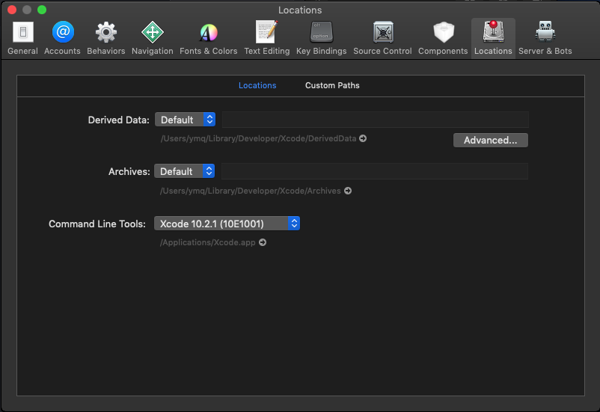

设置Command line Tools(应该只有一个选项，如果由多个，选择版本最高的）

1. 下载kivy_ios，编译kivy

git clone git://github.com/kivy/kivy-ios

cd kivy-ios

Pip install -r requirements.txt

./toolchain.py build python3 kivy

完成

* 下面一个例子

mkdir ../sample1

cd ../sample1

vi main.py

* Main.py内容

from kivy.app import App

from kivy.uix.button import Button

class MyApp(App):

def build(self):

return Button(text='Hello ..')

if __name__ == '__main__':

MyApp().run()

* 创建工程, 并打开

cd ../kivy-ios

./toolchain.py create Sample1 ../sample1

open touchtracer-ios/touchtracer.xcodeproj

* 在xcode中点击 play按钮，会自动编译，生成目标文件，自动打开iphone模拟器执行

